Weihnachtspost 2022
Das Schulteam des SFZ Schöllnach-Osterhofen
wünscht Ihnen und Ihrer Familie ein
lichtvolles und gesegnetes Weihnachtsfest!
Wir bedanken uns für die wertschätzende und engagierte Zusammenarbeit.
Im neuen Jahr 2023 soll es für Sie vor allem Gesundheit sowie zahlreiche
freudige & friedliche Lichtblicke geben!
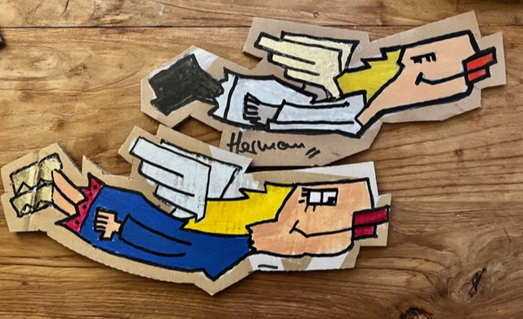
Motiv aus der „Engelschmiede“ mit Künstler Herman am SFZ Schöllnach-Osterhofen mit den MS Schöllnach & Osterhofen
Ein Engel für DICH – ein Engel für MICH!

Es grüßt Sie ganz herzlich
A.Bäumel, Schulleiterin
F. Rager, stellvertr. Schulleiter
A. Beck, StR FS, Mitglied der erw. Schulleitung
M. Brunnbauer, StR FS, Mitglied der erw. Schulleitung

